ПОЯСНИТЕЛЬНАЯ ЗАПИСКА
к внесению изменений в муниципальную программу Андроповского муниципального округа Ставропольского края «Развитие культуры»

«О внесении изменений и дополнений в решение Совета Андроповского муниципального округа Ставропольского края от 15 декабря 2021 г. № 16/222-1 «О бюджете Андроповского муниципального округа Ставропольского края на 2024 год и плановый период 2025 и 2026 годов» администрации Андроповского муниципального округа Ставропольского края
Прилагаемые изменения, которые вносятся в муниципальную программу Андроповского муниципального округа Ставропольского края «Развитие культуры» в приложение 4 таблицу 1 «Сведения об индикаторах достижения целей муниципальной программы Андроповского муниципального округа Ставропольского края «Развитие культуры» и приложение 4 таблицы 3 «Объемы и источники финансового обеспечения муниципальной программы Андроповского муниципального округа Ставропольского края «Развитие культуры» обусловлены необходимостью приведения нормативного правового акта в соответствии с Правилами предоставления и распределения субсидий бюджетам муниципальных образований Ставропольского края, государственной Программы Ставропольского края «Сохранение и развитие культуры», утверждённой постановлением Правительства Ставропольского края от 31.12.2023 №843-П утвержденную постановлением администрации Андроповского муниципального округа Ставропольского края от 28 декабря 2020 г. № 51 «Об утверждении муниципальной программы Андроповского муниципального округа Ставропольского края «Развитие культуры»

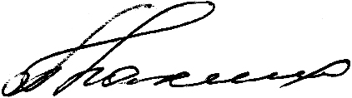
Руководитель Отдела культуры Т.Н. Плахина
Андроповского муниципального округа
Ставропольского края

